Орта білім беру саласында мемлекеттік қызмет көрсету регламенттерін бекіту туралы
Күшін жойған
Астана қаласы әкімдігінің 2015 жылғы 28 қыркүйектегі № 107-1679 қаулысы. Астана қаласының Әділет департаментінде 2015 жылы 3 қарашада № 962 болып тіркелді. Күші жойылды - Нұр-Сұлтан қаласы әкімдігінің 2020 жылғы 9 қазандағы № 107-2157 қаулысымен
Ескерту. Күші жойылды - Нұр-Сұлтан қаласы әкімдігінің 09.10.2020 № 107-2157 (алғашқы ресми жарияланған күнінен кейін күнтізбелік он күн өткен соң қолданысқа енгізіледі) қаулысымен.
Қазақстан Республикасының 2001 жылғы 23 қаңтардағы "Қазақстан Республикасындағы жергілікті мемлекеттік басқару және өзін-өзі басқару туралы", 2013 жылғы 15 сәуірдегі "Мемлекеттік көрсетілетін қызметтер туралы" заңдарына, Қазақстан Республикасы Білім және ғылым министрінің 2015 жылғы 7 сәуірдегі № 170 "Балаларға қосымша білім беру және "Орта білім беретін үздік ұйым" грантын тағайындау конкурсын өткізу саласындағы жергілікті атқарушы органдар көрсететін мемлекеттік көрсетілетін қызметтер стандарттарын бекіту туралы", 2015 жылғы 8 сәуірдегі № 179 "Орта білім беру саласында жергілікті атқарушы органдармен мемлекеттік көрсетілетін қызметтер стандарттарын бекіту туралы" бұйрықтарға сәйкес, Астана қаласының әкімдігі ҚАУЛЫ ЕТЕДІ:
1. Мыналар:
1) 1-қосымшаға сәйкес "Негізгі орта, жалпы орта білім туралы құжаттардың телнұсқаларын беру" мемлекеттік көрсетілетін қызмет регламенті;
2) 2-қосымшаға сәйкес "Негізгі орта, жалпы орта білім беру ұйымдарында экстернат нысанында оқуға рұқсат беру" мемлекеттік көрсетілетін қызмет регламенті;
3) 3-қосымшаға сәйкес "Бастауыш, негізгі орта, жалпы орта білім берудің жалпы білім беретін бағдарламалары бойынша оқыту үшін ведомстволық бағыныстылығына қарамастан білім беру ұйымдарына құжаттар қабылдау және оқуға қабылдау" мемлекеттік көрсетілетін қызмет регламенті;
4) 4-қосымшаға сәйкес "Орта білім беретін үздік ұйым" грантын беру конкурсына қатысу үшін құжаттарды қабылдау" мемлекеттік көрсетілетін қызмет регламенті бекітілсін.
2. "Астана қаласының Білім басқармасы" мемлекеттік мекемесінің басшысы осы қаулыны кейіннен ресми және мерзімді баспа басылымдарында, сондай-ақ Қазақстан Республикасының Үкіметі белгілейтін интернет-ресурста және Астана қаласы әкімдігінің интернет-ресурсында жариялаумен әділет органдарында мемлекеттік тіркеуді қамтамасыз етсін.
3. Осы қаулының орындалуын бақылау Астана қаласы әкімінің орынбасары Е.Ә. Аманшаевқа жүктелсін.
4. Осы қаулы алғашқы ресми жарияланған күнінен кейін күнтізбелік он күн өткен соң қолданысқа енгізіледі.
Астана қаласының әкімі | Ә. Жақсыбеков

Астана қаласы әкімдігінің
2015 жылғы 28 қыркүйектегі
№ 107-1679 қаулысына
1-қосымша
"Негізгі орта, жалпы орта білім туралы құжаттардың телнұсқаларын беру" мемлекеттік қызмет көрсету регламенті
1. Жалпы ережелер
Ескерту. 1-қосымша жаңа редакцияда - Астана қаласы әкімдігінің 18.04.2016 № 107-749 (алғашқы ресми жарияланған күнінен кейін күнтізбелік он күн өткен соң қолданысқа енгізіледі) қаулысымен.
1. "Негізгі орта, жалпы орта білім туралы құжаттардың телнұсқаларын беру" мемлекеттік көрсетілетін қызметті (бұдан әрі – мемлекеттік көрсетілетін қызмет) Астана қаласының негізгі орта және жалпы орта білім беру ұйымдары (бұдан әрі – көрсетілетін қызметті беруші) "Орта білім беру саласында жергілікті атқарушы органдармен мемлекеттік көрсетілетін қызметтер стандарттарын бекіту туралы" Қазақстан Республикасы Білім және ғылым министрінің 2015 жылғы 8 сәуірдегі № 179 бұйрығына өзгерістер енгізу туралы" Қазақстан Республикасы Білім және ғылым министрінің 2016 жылғы 22 қаңтардағы № 68 бұйрығымен бекітілген "Негізгі орта, жалпы орта білім туралы құжаттардың телнұсқаларын беру" мемлекеттік көрсетілетін қызмет стандартының (бұдан әрі – Стандарт) (нормативтік құқықтық актілерді мемлекеттік тіркеу тізілімінде № 13346 болып тіркелген) негізінде көрсетеді.
Өтінішті қабылдау және мемлекеттік қызмет көрсетудің нәтижесін беру:
1) көрсетілетін қызметті берушінің кеңсесі;
2) "Азаматтарға арналған үкімет" мемлекеттік корпорациясы" коммерциялық емес акционерлік қоғамы (бұдан әрі – Мемлекеттік корпорация) арқылы жүзеге асырылады.
2. Мемлекеттік қызмет көрсету нысаны: қағаз түрінде.
3. Мемлекеттік қызмет көрсету нәтижесі негізгі орта білім туралы куәліктің телнұсқасын, жалпы орта білім туралы аттестаттың телнұсқасын беру болып табылады.
2. Мемлекеттік қызмет көрсету үдерісінде көрсетілетін қызметті
берушінің құрылымдық бөлімшелерінің (қызметкерлерінің) іс-қимыл
тәртібін сипаттау
4. Көрсетілетін қызметті алушының Стандарттың 9-тармағында қарастырылған тізбеге сәйкес құжаттар топтамасын беруі мемлекеттік қызметті көрсету бойынша рәсімдерді (әрекеттерді) бастау үшін негіз болып табылады.
5. Мемлекеттік қызметті көрсету үдерісінің құрамына кіретін әрбір рәсімнің (іс-қимылдың) мазмұны, оны орындаудың ұзақтығы:
1-әрекет – негізгі орта, жалпы орта білім беру туралы құжаттардың телнұсқаларын беру жұмысын ұйымдастыруға жауапты, құжаттарды жоғалтқан, көрсетілетін қызметті алушының Стандарттың 9-тармағында қарастырылған тізбеге сәйкес құжаттарды қабылдауы, қарауы және өтінішті тіркеуі – құжаттарды тапсырған күні 15 (он бес) минут ішінде.
1-әрекет бойынша рәсімнің (әрекеттің) нәтижесі негізгі орта, жалпы орта білім туралы құжаттардың телнұсқаларын беру жұмысын ұйымдастыруға жауапты, құжаттарды жоғалтқан, көрсетілетін қызметті алушының өтінішін тіркеуі болып табылады;
2-әрекет – негізгі орта, жалпы орта білім беру туралы құжаттардың телнұсқаларын беру жұмысын ұйымдастыруға жауапты көрсетілетін қызметті алушының құжаттарын негізгі орта және жалпы орта білім беру ұйымына тапсыруы – 3 (үш) жұмыс күн ішінде.
2-әрекет бойынша рәсімнің (әрекеттің) нәтижесі негізгі орта және жалпы орта білім беру ұйымдарына көрсетілетін қызметті алушының құжаттарын тапсыру болып табылады;
3-әрекет – негізгі орта және жалпы орта білім беру ұйымы басшысы орынбасарының көрсетілетін қызметті алушының құжаттарын Стандарттың 9-тармағында қарастырылған талаптарға сәйкестігін қарауы – 3 (үш) жұмыс күн ішінде.
3-әрекет бойынша рәсімнің (әрекеттің) нәтижесі негізгі орта және жалпы орта білім беру ұйымы басшысы орынбасарының көрсетілетін қызметті алушының құжаттарын Стандарттың 9-тармағында қарастырылған талаптарға сәйкестігін қарауы болып табылады;
4-әрекет – негізгі орта және жалпы орта білім беру ұйымы басшысының мемлекеттік көрсетілетін қызметтің нәтижесіне қол қоюы – 3 (үш) жұмыс күн ішінде.
4-әрекет бойынша рәсімнің (әрекеттің) нәтижесі негізгі орта және жалпы орта білім беру ұйымы басшысының мемлекеттік көрсетілетін қызметтің нәтижесіне қол қоюы;
5-әрекет – негізгі орта және жалпы орта білім беру ұйымы басшысының "Астана қаласының Білім басқармасы" мемлекеттік мекемесіне (бұдан әрі – Басқарма) мемлекеттік қызмет көрсетудің қол қойылған нәтижесін жіберуі – 3(үш) жұмыс күн ішінде.
5-әрекет бойынша рәсімнің (әрекеттің) нәтижесі негізгі орта және жалпы орта білім беру ұйымы басшысынын Басқармаға мемлекеттік қызмет көрсетудің қол қойылған нәтижесін жіберуі болып табылады;
6-әрекет – құжаттың телнұсқасын көрсетілетін қызметті алушыға беру – 3 (үш) жұмыс күн ішінде.
6-әрекет бойынша рәсімнің (әрекеттің) нәтижесі құжаттың телнұсқасын көрсетілетін қызметті алушыға беру болып табылады.
Көрсетілетін қызметті берушіге немесе Мемлекеттік корпорацияға өтініш берген кезде көрсетілетін қызметті алушы құжаттарды тапсырған сәттен бастап мемлекеттік қызмет көрсету мерзімі – 15 (он бес) жұмыс күні.
3. Мемлекеттік қызмет көрсету үдерісінде көрсетілетін
қызметті берушінің құрылымдық бөлімшілерінің
(қызметкерлерінің) өзара іс-қимыл тәртібін сипаттау
6. Мемлекеттік қызмет көрсету үдерісіне қатысатын көрсетілетін қызметті берушінің құрылымдық бөлімшелерінің (қызметкерлерінің) тізбесі:
1) негізгі орта, жалпы орта білім беру туралы құжаттардың телнұсқаларын беру жұмысын ұйымдастыруға жауапты тұлға;
2) негізгі орта және жалпы орта білім беру ұйымы басшысының орынбасары;
3) негізгі орта және жалпы орта білім беру ұйымының басшысы.
7. Әрбір рәсімнің (іс-қимылдың) ұзақтығын көрсете отырып, мемлекеттік қызмет көрсету кезінде көрсетілетін қызметті берушінің құрылымдық бөлімшелері (қызметкерлері) арасындағы рәзімдердің (іс-қимылдың) реттілігін сипаттау:
1) негізгі орта, жалпы орта білім туралы құжаттардың телнұсқаларын беруді ұйымдастыруға жауапты, құжаттарды жоғалтқан, көрсетілетін қызметті алушының Стандарттың 9-тармағында қарастырылған тізбеге сәйкес құжаттарды қабылдауы, қарауы және өтінішті тіркеуі – құжаттарды тапсырған күні 15 (он бес) минут ішінде;
2) негізгі орта, жалпы орта білім беру туралы құжаттардың телнұсқаларын беру жұмысын ұйымдастыруға жауапты көрсетілетін қызметті алушының құжаттарын негізгі орта және жалпы орта білім беру ұйымына тапсыруы – 3 (үш) жұмыс күн ішінде;
3) негізгі орта және жалпы орта білім беру ұйымы басшысы орынбасарының көрсетілетін қызметті алушының құжаттарын Стандарттың 9-тармағында қарастырылған талаптарға сәйкестігін қарауы – 3 (үш) жұмыс күн ішінде;
4) негізгі орта және жалпы орта білім беру ұйымы басшысының мемлекеттік көрсетілетін қызметтің нәтижесіне қол қоюы – 3 (үш) жұмыс күн ішінде;
5) негізгі орта және жалпы орта білім беру ұйымы басшысының Басқармаға мемлекеттік қызмет көрсетудің қол қойылған нәтижесін жіберуі – 3(үш) жұмыс күн ішінде;
6) құжаттың телнұсқасын көрсетілетін қызметті алушыға беру – 3 (үш) жұмыс күн ішінде.
Мемлекеттік қызмет көрсету үдерісінде рәсімдердің (іс-қимылдардың) ретін, көрсетілетін қызметті берушінің құрылымдық бөлімшелерінің (қызметкерлерінің) өзара іс-қимылдарының нақты сипатамасы Регламентке 1-қосымшаға сәйкес бизнес-үдерістердің анықтамалығында көрсетілген.
4. Мемлекеттік корпорациясымен және (немесе) өзге де
көрсетілетін қызметті берушілермен өзара іс-қимыл тәртібін,
сондай-ақ мемлекеттік қызмет көрсету үдерісінде ақпараттық
жүйелерді пайдалану тәртібін сипаттау
8. Көрсетілетін қызметті алушы мемлекеттік қызметті алу үшін Регламентке 2-қосымшада көрсетілген сызба бойынша Мемлекеттік корпорацияға жүгінеді және Стандарттың 9-тармағында қарастырылған құжаттарды тапсырады.
9. Мемлекеттік корпорация арқылы мемлекеттік көрсетілетін қызмет нәтижесін алу үдерісі:
1) мемлекеттік қызметті алушы өтінішпен және Стандарттың 9-тармағында көрсетілген қажетті құжаттар топтамасымен Мемлекеттік корпорацияға жүгінеді;
2) мемлекеттік қызметті алушы мемлекеттік қызметті көрсету мерзімі аяқталғаннан соң мемлекеттік қызметті көрсету нәтижесін алуға жүгінеді.
"Негізгі орта, жалпы орта білім
туралы құжаттардың телнұсқаларын
беру" мемлекеттік көрсетілетін
қызмет регламентіне 1-қосымша
Мемлекеттік қызмет көрсетудің бизнес-үдерістерінің анықтамалығы

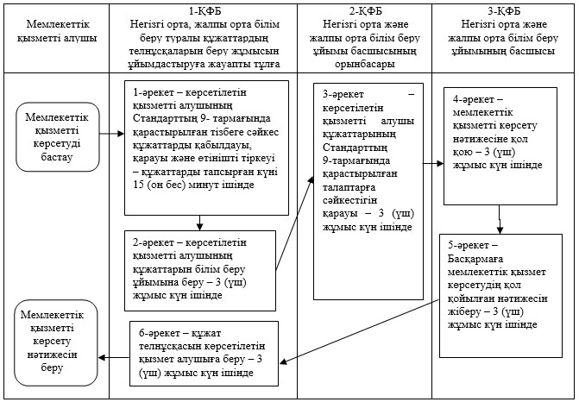

ҚФБ – құрылымдық-функционалдық бірлік: көрсетілетін қызметті
берушінің құрылымдық бөлімшелерінің (қызметкерлерінің) өзара
іс-қимылдары

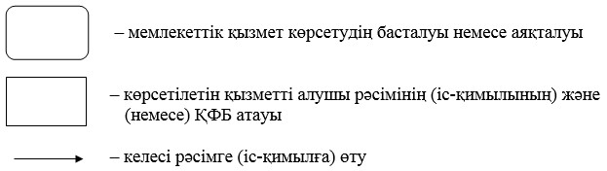

"Негізгі орта, жалпы орта білім
туралы құжаттардың телнұсқаларын
беру" көрсетілетін мемлекеттік
қызмет регламентіне 2-қосымша
Мемлекеттік корпорацияға жүгінген кезде мемлекеттік
көрсетілетін қызметті алу сызбасы

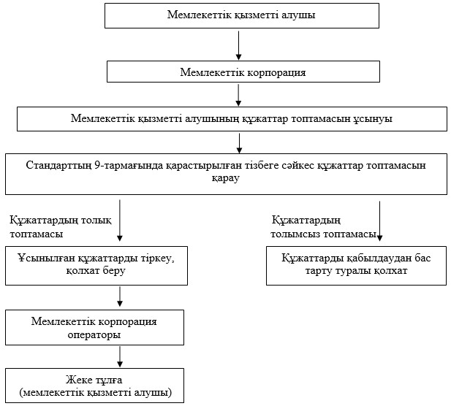

Астана қаласы әкімдігінің
2015 жылғы 28 қыркүйектегі
№ 107-1679 қаулысына
2-қосымша
"Негізгі орта, жалпы орта білім беру ұйымдарында экстернат нысанында оқуға рұқсат беру" мемлекеттік көрсетілетін қызмет регламенті
1. Жалпы ережелер
Ескерту. 2-қосымша жаңа редакцияда - Астана қаласы әкімдігінің 18.04.2016 № 107-749 (алғашқы ресми жарияланған күнінен кейін күнтізбелік он күн өткен соң қолданысқа енгізіледі) қаулысымен.
1. "Негізгі орта, жалпы орта білім беру ұйымдарында экстернат нысанында оқуға рұқсат беру" мемлекеттік көрсетілетін қызметті (бұдан әрі – мемлекеттік көрсетілетін қызмет) Астана қаласы әкімдігінің уәкілетті органы – "Астана қаласының Білім басқармасы" мемлекеттік мекемесі (бұдан әрі – көрсетілетін қызметті беруші) "Орта білім беру саласында жергілікті атқарушы органдармен мемлекеттік көрсетілетін қызметтер стандарттарын бекіту туралы" Қазақстан Республикасы Білім және ғылым министрінің 2015 жылғы 8 сәуірдегі № 179 бұйрығына өзгерістер енгізу туралы" Қазақстан Республикасы Білім және ғылым министрінің 2016 жылғы 22 қаңтардағы № 68 бұйрығымен бекітілген "Негізгі орта, жалпы орта білім беру ұйымдарында экстернат нысанында оқуға рұқсат беру" мемлекеттік қызмет стандартының (бұдан әрі – Стандарт) (нормативтік құқықтық актілерді мемлекеттік тіркеу тізілімінде № 13346 болып тіркелген) негізінде көрсетеді.
Өтінішті қабылдау және мемлекеттік қызмет көрсетудің нәтижесін беру:
1) "Азаматтарға арналған үкімет" мемлекеттік корпорациясы" коммерциялық емес акционерлік қоғамы (бұдан әрі – Мемлекеттік корпорация);
2) www.egov.kz "электрондық үкімет" веб-порталы (бұдан әрі – портал) арқылы жүзеге асырылады.
2. Мемлекеттік қызмет көрсету нысаны: электрондық (ішінара автоматтандырылған) және (немесе) қағаз түрінде.
3. Мемлекеттік қызмет көрсетудің нәтижесі негізгі орта, жалпы орта білім беру ұйымдарында экстернат нысанында оқуға рұқсат беру туралы бұйрықтың көшірмесі болып табылады.
2. Мемлекеттік қызмет көрсету үдерісінде көрсетілетін
қызметті берушінің құрылымдық бөлімшелерінің (қызметкерлерінің)
іс-қимыл тәртібін сипаттау
4. Көрсетілетін қызметті алушының (немесе растайтын құжаттары бар заңды өкілдің) Стандарттың 9-тармағында қарастырылған тізбеге сәйкес құжаттар топтамасын беруі мемлекеттік қызметтер көрсету бойынша рәсімдерді (әрекеттерді) бастау үшін негіздеме болып табылады.
5. Мемлекеттік қызметті көрсету үдерісінің құрамына кіретін әрбір рәсімнің (іс-қимылдың) мазмұны, оны орындаудың ұзақтығы:
1-әрекет – Мемлекеттік корпорация қызметкерінің көрсетілетін қызметті алушының құжаттарын қарауы, көрсетілетін қызметті алушыға құжаттардың қабылданғандығы туралы қолхат немесе құжаттар топтамасын толық ұсынбаған жағдайда құжаттарды қабылдаудан бас тарту туралы қолхат беруі – 15 (он бес) минут ішінде.
1-әрекет бойынша рәсімнің (әрекеттің) нәтижесі Мемлекеттік корпорация қызметкерінің көрсетілетін қызметті алушының құжаттар топтамасын қарауы, көрсетілетін қызметті алушыға құжаттардың қабылданғандығы немесе құжаттар топтамасын толық ұсынбаған жағдайда құжаттарды қабылдаудан бас тарту туралы қолхат беруі болып табылады;
2-әрекет – экстернат жұмысын ұйымдастыруға жауапты, Мемлекеттік корпорациядан түскен көрсетілетін қызметті алушының құжаттарын қарауы және тіркеуі – 4 (төрт) жұмыс күні ішінде.
2-әрекет бойынша рәсімнің (әрекеттің) нәтижесі экстернат жұмысын ұйымдастыруға жауапты, Мемлекеттік корпорациядан түскен көрсетілетін қызметті алушының құжаттарын қарауы және тіркеуі болып табылады;
3-әрекет – экстернат жұмысын ұйымдастыруға жауаптының экстернат нысанында оқуға рұқсат беру туралы бұйрықты дайындауы – 3 (үш) жұмыс күні ішінде.
3-әрекет бойынша рәсімнің (әрекеттің) нәтижесі экстернат жұмысын ұйымдастыруға жауаптының экстернат нысанында оқуға рұқсат беру туралы бұйрықты дайындауы болып табылады;
4-әрекет – білім беру ұйымы басшысының экстернат нысанында оқуға рұқсат беру туралы бұйрыққа қол қоюы – 3 (үш) жұмыс күні ішінде.
4-әрекет бойынша рәсімнің (әрекеттің) нәтижесі білім беру ұйымы басшысының экстернат нысанында оқуға рұқсат беру туралы бұйрыққа қол қоюы болып табылады;
5-әрекет – экстернат жұмысын ұйымдастыруға жауаптының экстернат нысанында оқуға рұқсат беру туралы бұйрықтың үзіндісін дайындауы – 3 (үш) жұмыс күні ішінде.
5-әрекет бойынша рәсімнің (әрекеттің) нәтижесі экстернат жұмысын ұйымдастыруға жауаптының экстернат нысанында оқуға рұқсат беру туралы бұйрықтың үзіндісін дайындауы болып табылады;
6-әрекет – экстернат жұмысын ұйымдастыруға жауаптының мемлекеттік қызметті көрсету нәтижесін Мемлекеттік корпорацияға жіберу – 2 (екі) жұмыс күні ішінде.
6-әрекет бойынша рәсімнің (әрекеттің) нәтижесі экстернат жұмысын ұйымдастыруға жауаптының мемлекеттік қызметті көрсету нәтижесін Мемлекеттік корпорацияға жіберуі болып табылады;
7-әрекет – Мемлекеттік корпорация қызметкерінің экстернат нысанында оқуға рұқсат беру туралы бұйрықтың көшірмесін көрсетілетін қызметті алушыға беруі.
7-әрекет бойынша рәсімнің (әрекеттің) нәтижесі Мемлекеттік корпорация қызметкерінің экстернат нысанында оқуға рұқсат беру туралы бұйрықтың көшірмесін көрсетілетін қызметті алушыға беруі болып табылады.
Мемлекеттік қызметті көрсету мерзімі құжаттар топтамасын Мемлекеттік корпорацияға тапсырған, порталға жүгінген сәттен бастап 15 (он бес) жұмыс күні.
3. Мемлекеттік қызмет көрсету үдерісінде көрсетілетін
қызметті берушінің құрылымдық бөлімшілерінің (қызметкерлерінің)
өзара іс-қимыл тәртібін сипаттау
6. Мемлекеттік қызмет көрсету үдерісінде қатысатын көрсетілетін қызметті берушінің құрылымдық бөлімшелерінің (қызметкерлерінің) тізбесі:
1) Мемлекеттік корпорацияның қызметкері;
2) экстернат жұмысын ұйымдастыруға жауапты;
3) білім беру ұйымының басшысы.
7. Әрбір рәсімнің (іс-қимылдың) ұзақтығын көрсете отырып, мемлекеттік қызметті көрсету кезінде көрсетілетін қызметті берушінің құрылымдық бөлімшелері (қызметкерлері) арасында рәзімдердің (іс-қимылдың) реттілігін сипаттау:
1) Мемлекеттік корпорация қызметкерінің көрсетілетін қызметті алушының құжаттар топтамасын қарауы, көрсетілетін қызметті алушыға құжаттарды қабылданғандығы немесе құжаттар топтамасын толық ұсынбаған жағдайда құжаттарды қабылдаудан бас тарту туралы қолхат беруі – 15 (он бес) минут ішінде;
2) экстернат жұмысын ұйымдастыруға жауапты, Мемлекеттік корпорациядан түскен көрсетілетін қызметті алушының құжаттарын қарауы және тіркеуі – 4 (төрт) жұмыс күні ішінде;
3) экстернат жұмысын ұйымдастыруға жауаптының экстернат нысанында оқуға рұқсат беру туралы бұйрықты дайындауы – 3 (үш) жұмыс күні ішінде;
4) білім беру ұйымы басшысының экстернат нысанында оқуға рұқсат беру туралы бұйрыққа қол қоюы – 3 (үш) жұмыс күні ішінде;
5) экстернат жұмысын ұйымдастыруға жауаптының экстернат нысанында оқуға рұқсат беру туралы бұйрықтың үзіндісін дайындауы – 3 (үш) жұмыс күні ішінде;
6) экстернат жұмысын ұйымдастыруға жауаптының мемлекеттік қызметті көрсету нәтижесін Мемлекеттік корпорацияға жіберуі – 2 (екі) жұмыс күні ішінде;
7) Мемлекеттік корпорация қызметкерінің экстернат нысанында оқуға рұқсат беру туралы бұйрықтың көшірмесін көрсетілетін қызметті алушыға беруі.
Мемлекеттік қызмет көрсету үдерісінде рәсімдердің (іс-қимылдардың) ретін, көрсетілетін қызметті берушінің құрылымдық бөлімшелерінің (қызметкерлерінің) өзара іс-қимылдарының толық сипаттамасы Регламентке 1-қосымшаға сәйкес бизнес-үдерістердің анықтамалығында көрсетілген.
4. Мемлекеттік корпорациясымен және (немесе) өзге де
көрсетілетін қызметті берушілермен өзара іс-қимыл тәртібін,
сондай-ақ мемлекеттік қызмет көрсету үдерісінде ақпараттық
жүйелерді пайдалану тәртібін сипаттау
8. Мемлекеттік қызметті портал арқылы көрсету кезіндегі көрсетілетін қызметті берушінің және көрсетілетін қызметті алушының өтініш беру тәртібі мен рәсімдерінің (әрекеттің) реттілігін сипаттау:
1) көрсетілетін қызметті алушы порталда тіркеледі, электрондық цифрлық қолтаңбамен (бұдан әрі – ЭЦҚ) куәландырылған электрондық өтінішті және Стандарттың 9-тармағында көрсетілген құжаттардың электрондық көшермесін жібереді;
2) көрсетілетін қызметті алушының "жеке кабинетіне" мемлекеттік қызметті көрсету үшін сұранымның қабылданғаны туралы есеп-хабарлама жіберіледі;
3) көрсетілетін қызметті алушының электрондық өтініші мен құжаттардың қабылданғаннан кейін мемлекеттік қызметті көрсету үдерісінде көрсетілетін электрондық көшірмелерін көрсетілетін қызметті берушінің құрылымдық бөлімшелерінің (қызметкерлерінің) әрекет ету тәртібі Регламенттің 5-тармағына сәйкес жүзеге асырылады;
4) көрсетілетін қызметті алушының "жеке кабинетіне" көрсетілетін қызметті берушінің уәкілетті тұлғасының ЭЦҚ расталған электрондық құжат нысанында негізгі орта, жалпы орта білім беру ұйымдарына экстернат нысанында оқуға рұқсат беру туралы хабарлама түседі.
"Негізгі орта, жалпы орта білім
беру ұйымдарында экстернат нысанында
оқуға рұқсат беру" мемлекеттік
көрсетілетін қызмет регламентіне
1-қосымша
Мемлекеттік қызметті көрсетудің бизнес-үдерістерінің
анықтамалығы

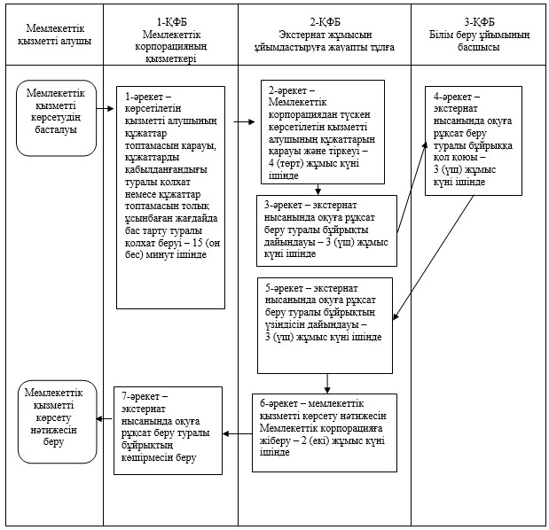

ҚФБ – құрылымдық-функционалдық бірлік: көрсетілетін қызметті берушінің құрылымдық бөлімшелерінің (қызметкерлерінің) өзара іс-қимылдары

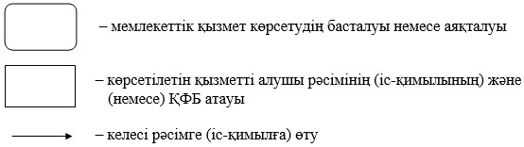

"Негізгі орта, жалпы орта білім
беру ұйымдарында экстернат
нысанында оқуға рұқсат беру"
мемлекеттік көрсетілетін қызмет
регламентіне 2-қосымша
Портал арқылы көрсетілетін мемлекеттік
қызметті алу сызбасы

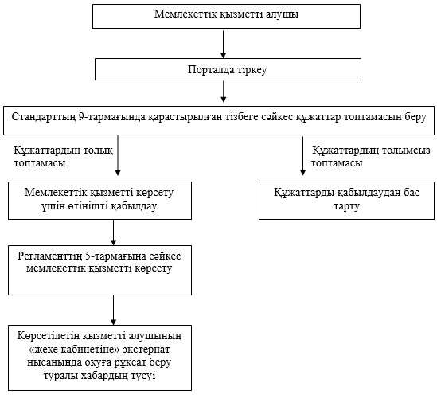

Астана қаласы әкімдігінің
2015 жылғы 28 қыркүйектегі
№ 107-1679 қаулысына
3-қосымша
"Бастауыш, негізгі орта, жалпы орта білім берудің жалпы білім беретін бағдарламалары бойынша оқыту үшін ведомстволық бағыныстылығына қарамастан білім беру ұйымдарына құжаттарды қабылдау және оқуға қабылдау" мемлекеттік көрсетілетін қызмет регламенті
1. Жалпы ережелер
1. "Бастауыш, негізгі орта, жалпы орта білім берудің жалпы білім беретін бағдарламалары бойынша оқыту үшін ведомстволық бағыныстылығына қарамастан білім беру ұйымдарына құжаттарды қабылдау және оқуға қабылдау" мемлекеттік көрсетілетін қызметті (бұдан әрі – мемлекеттік көрсетілетін қызмет) Астана қаласының бастауыш, негізгі орта, жалпы орта білім беру ұйымдары (бұдан әрі – көрсетілетін қызметті беруші) көрсетеді.
Осы "Бастауыш, негізгі орта, жалпы орта білім берудің жалпы білім беретін бағдарламалары бойынша оқыту үшін ведомстволық бағыныстылығына қарамастан білім беру ұйымдарына құжаттарды қабылдау және оқуға қабылдау" мемлекеттік қызмет регламенті (бұдан әрі – Регламент) "Орта білім беру саласында жергілікті атқарушы органдармен мемлекеттік көрсетілетін қызметтер стандарттарын бекіту туралы" Қазақстан Республикасы білім және ғылым министрінің 2015 жылғы 8 сәуірдегі № 179 бұйрығымен бекітілген "Негізгі орта, жалпы орта білім туралы құжаттардың телнұсқаларын беру" мемлекеттік қызмет стандартының (бұдан әрі – Стандарт) негізінде әзірленген.
2. Мемлекеттік көрсетілетін қызмет нысаны – электрондық/қағаз түрінде.
3. Мемлекеттік көрсетілетін қызмет көрсету нәтижесі – бастауыш, негізгі орта, жалпы орта білім беру ұйымдарына тіркеу не болмаса мемлекеттік қызмет көрсетуден дәлелді бас тарту болып табылады.
2. Мемлекеттік қызмет көрсету процесінде көрсетілетін қызметті берушінің құрылымдық бөлімшелерінің (қызметкерлерінің) іс-қимыл тәртібін сипаттау
4. Көрсетілетін қызметті алушының Стандарттың 9-тармағына сәйкес құжаттар жиынтығы бар өтініші мемлекеттік қызметті көрсету бойынша рәсімдерді (әрекеттерді) бастау үшін негіздеме болып табылады.
5. Мемлекеттік қызметті көрсету процесінің құрамына кіретін әрбір рәсімнің (іс-қимылдың) мазмұны, оны орындаудың ұзақтығы:
1-әрекет – көрсетілетін қызметті беруші кеңсесінің жауапты қызметкерінің көрсетілетін қызметті алушының құжаттарын Стандарттың 9-тармағында қарастырылған тізбеге сәйкес қабылдауы, қарауы – 1 (бір) жұмыс күн ішінде.
1-әрекет бойынша мемлекеттік қызметті көрсету бойынша рәсімнің (әрекеттің) нәтижесі – көрсетілетін қызметті беруші кеңсесінің жауапты қызметкерінің құжаттарды қарауы болып табылады;
2-әрекет – көрсетілетін қызметті беруші кеңсесінің жауапты қызметкерінің көрсетілетін қызметті алушыға қажетті құжаттарды қабылдағаны туралы қолхат беруі – 1 (бір) жұмыс күн ішінде.
2-әрекет бойынша мемлекеттік қызметті көрсету бойынша рәсімнің (әрекеттің) нәтижесі – көрсетілетін қызметті беруші кеңсесінің жауапты қызметкерінің көрсетілетін қызметті алушыға қажетті құжаттарды қабылдағаны туралы қолхат беруі болып табылады;
3-әрекет – көрсетілетін қызметті беруші басшысының өтінішті қарауы және ұсынылған құжаттарды тексеруі – 1 (бір) жұмыс күн ішінде.
3-әрекет бойынша мемлекеттік қызметті көрсету бойынша рәсімнің (әрекеттің) нәтижесі – білім беру ұйымы басшысының құжаттарды жұмысқа қабылдағаннан кейін олардың толықтығын және келіп түскен құжаттар мен мәліметтердің растығын тексеруі болып табылады;
4-әрекет – көрсетілетін қызметті беруші басшысының білім беру ұйымына қабылдау туралы бұйрықты рәсімдеуі және қол қоюы – 1 (бір) жұмыс күн ішінде.
4-әрекет бойынша мемлекеттік қызметті көрсету бойынша рәсімнің (әрекеттің) нәтижесі – білім беру ұйымы басшысының білім беру ұйымына қабылдау туралы бұйрыққа қол қоюы не болмаса қызмет көрсетуден бас тарту туралы дәлелді жауап беру болып табылады;
5-әрекет – көрсетілетін қызметті беруші кеңсесінің жауапты қызметкерінің көрсетілетін қызметті алушыға білім беру ұйымына қабылдау туралы нәтижесін беруі не болмаса қызмет көрсетуден бас тарту туралы дәлелді жауап – 1 (бір) жұмыс күн ішінде.
5-әрекет бойынша мемлекеттік қызметтер көрсету бойынша рәсімнің (әрекеттің) нәтижесі көрсетілетін қызметті алушыға мемлекеттік көрсетілетін қызмет нәтижесін беру болып табылады.
Көрсетілетін қызметті алушы қажетті құжаттарды тапсырған сәттен бастап мемлекеттік қызметті көрсету мерзімі:
1) көрсетілетін қызметті берушінің кеңсесі арқылы – 5 (бес) жұмыс күні ішінде.
2) "электрондық үкіметтің": www.edu.gov.kz порталы арқылы (бұдан әрі – портал) өтініш жасаған жағдайда білім беру ұйымына қабылдау туралы хабарлама алу үшін – 5 (бес) жұмыс күні ішінде.
3. Мемлекеттік қызмет көрсету процесінде құрылымдық бөлемшілер (қызметкерлер) мен көрсетілетін қызметті берушінің өзара іс-қимыл тәртібін сипаттау
6. Мемлекеттік қызмет көрсету процесіне қатысатын көрсетілетін қызметті берушінің құрылымдық бөлімшелерінің (қызметкерлерінің) тізбесі:
1) көрсетілетін қызметті беруші кеңсесінің жауапты қызметкері;
2) білім беру ұйымының басшысы.
7. Мемлекеттік қызмет көрсету процесінде рәсімдердің (іс-қимылдардың) ретін, көрсетілетін қызметті берушінің құрылымдық бөлімшелерінің (қызметкерлерінің) өзара іс-қимылдарының толық сипатамасы Регламентке қосымшаға сәйкес бизнес-процестерінің анықтамалығында көрсетілген.
4. Халыққа қызмет көрсету орталықтарымен және (немесе) өзге де көрсетілетін қызметті берушілермен өзара іс-қимыл тәртібін, сондай-ақ мемлекеттік қызмет көрсету процесінде ақпараттық жүйелерді пайдалану тәртібін сипаттау
8. Мемлекеттік қызметті портал арқылы көрсету кезіндегі көрсетілетін қызметті берушінің және көрсетілетін қызметті алушының өтініш беру тәртібі мен рәсімдерінің (әрекеттің) реттілігін сипаттау:
1) көрсетілетін қызметті алушы порталда тіркеледі, электрондық цифрлы қолмен (бұдан әрі – ЭЦҚ) куәландырылған электрондық өтінішті және Стандарттың 9-тармағында көрсетілген құжаттарды жібереді;
2) көрсетілетін қызметті алушының "жеке кабинетіне" мемлекеттік қызметті көрсету үшін сұранымның қабылданғаны туралы есеп-хабарлама жіберіледі;
3) көрсетілетін қызметті алушының электрондық өтініші мен құжаттары қабылданғаннан кейін мемлекеттік қызметті көрсету үдерісінде көрсетілетін қызметті берушінің құрылымдық бөлімшесі (қызметкері) әрекетінің тәртібі Регламенттің 5-тармағына сәйкес жүзеге асырылады;
4) көрсетілетін қызметті алушының "жеке кабинетіне" көрсетілетін қызметті берушінің уәкілетті тұлғасының ЭЦҚ қол қойылған электрондық құжат нысанында білім беру ұйымына қабылдау туралы хабарлама түседі.
"Бастауыш, негізгі орта,
жалпы орта білім берудің
жалпы білім беретін
бағдарламалары бойынша
оқыту үшін ведомстволық
бағыныстылығына қарамастан
білім беру ұйымдарына
құжаттарды қабылдау және
оқуға қабылдау" мемлекеттік
көрсетілетін қызмет регламентіне
қосымша
Мемлекеттік қызметті көрсетудің бизнес-процестер
анықтамалағы
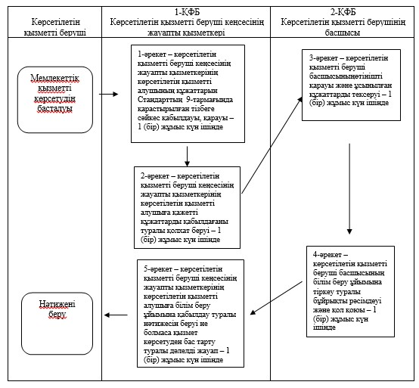

ҚФБ – құрылымдық-функционалдық бірлік: көрсетілетін қызметті
берушінің құрылымдық бөлімшелерінің (қызметкерлерінің) өзара
іс-қимылдары;

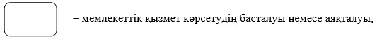

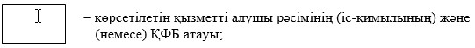

Астана қаласы әкімдігінің
2015 жылғы 28 қыркүйектегі
№ 107-1679 қаулысына
4-қосымша
"Орта білім беретін үздік ұйым" грантын тағайындау конкурсына қатысу үшін құжаттарды қабылдау" мемлекеттік көрсетілетін қызмет регламенті
Ескерту. Регламент жаңа редакцияда - Астана қаласы әкімдігінің 13.07.2017 № 107-1408 (алғашқы ресми жарияланған күнінен кейін күнтізбелік он күн өткен соң қолданысқа енгізіледі) қаулысымен.
1. Жалпы ережелер
1. "Орта білім беретін үздік ұйым" грантын тағайындау конкурсына қатысу үшін құжаттарды қабылдау" мемлекеттік көрсетілетін қызметті (бұдан әрі – мемлекеттік көрсетілетін қызмет) "Астана қаласының Білім басқармасы" мемлекеттік мекемесі (бұдан әрі – көрсетілетін қызметті беруші) көрсетеді.
Осы "Орта білім беретін үздік ұйым" грантын тағайындау конкурсына қатысу үшін құжаттарды қабылдау" мемлекеттік қызмет регламенті (бұдан әрі – Регламент) "Балаларға қосымша білім беру және "Орта білім беретін үздік ұйым" грантын тағайындау конкурсын өткізу саласындағы жергілікті атқарушы органдар көрсететін мемлекеттік көрсетілетін қызметтер стандарттарын бекіту туралы" Қазақстан Республикасы Білім және ғылым министрінің 2015 жылғы 7 сәуірдегі № 170 бұйрығымен бекітілген (Нормативтік құқықтық актілерді мемлекеттік тіркеу тіркелімінде № 10980 болып тіркелген) "Орта білім беретін үздік ұйым" грантын тағайындау конкурсына қатысу үшін құжаттарды қабылдау" мемлекеттік қызмет стандарты (бұдан әрі – Стандарт) негізінде әзірленген.
2. Мемлекеттік көрсетілетін қызмет нысаны: қағаз түрінде.
3. Мемлекеттік көрсетілетін қызмет нәтижесі өтінішті қабылдаған нөмірі, күні және уақыты көрсетілген барлық құжаттарды алғаны туралы қолхат беру болып табылады.
2. Мемлекеттік қызмет көрсету процесінде көрсетілетін қызметті берушінің құрылымдық бөлімшелерінің (қызметкерлерінің) іс-қимыл тәртібін сипаттау
4. Көрсетілетін қызметті берушінің көрсетілетін қызметті алушыдан өтініш пен Стандарттың 9-тармағында қарастырылған қажетті құжаттарды алуы мемлекеттік қызметті көрсету бойынша рәсімдерді (әрекеттерді) бастау үшін негіз болып табылады.
5. Мемлекеттік қызметті көрсету процесінің құрамына кіретін әрбір рәсімнің (іс-қимылдың) мазмұны, оны орындаудың ұзақтығы:
1-әрекет – көрсетілетін қызметті алушының келіп түскен құжаттарын Стандарттың 9-тармағында көрсетілген тізбеге сәйкес қабылдау, тексеру және көрсетілетін қызметті берушінің кеңсесінде тіркеу – 25 (жиырма бес) минут.
1-әрекет бойынша мемлекеттік қызметті көрсету бойынша рәсімдердің (әрекеттердің) нәтижесі – көрсетілетін қызметті беруші кеңсе маманының көрсетілетін қызметті алушының өтінішін қабылдауы және тіркеуі болып табылады;
2-әрекет – көрсетілетін қызметті беруші кеңсе маманының көрсетілетін қызметті алушыға өтінішінің нөмірі, күні және уақыты көрсетілген барлық құжаттарды алуы туралы қолхат беруі – 5 (бес) минут.
2-әрекет бойынша мемлекеттік қызметті көрсету бойынша рәсімдердің (әрекеттердің) нәтижесі көрсетілетін қызметті алушыға өтініштің нөмірі, күні және уақыты көрсетілген барлық құжаттарды алуы туралы қолхат беруі болып табылады.
3. Мемлекеттік қызметті көрсету процесінде құрылымдық бөлімшілер (қызметкерлер) мен көрсетілетін қызметті берушінің өзара іс-қимыл тәртібін сипаттау
6. Мемлекеттік қызмет көрсету процесіне қатысатын көрсетілетін қызметті берушінің құрылымдық бөлімшелерінің (қызметкерлерінің) тізбесі:
көрсетілетін қызметті берушінің кеңсе қызметкері.
7. Мемлекеттік қызмет көрсету процесінде рәсімдердің (іс-қимылдардың) ретін, көрсетілетін қызметті берушінің құрылымдық бөлімшелерінің (қызметкерлерінің) өзара іс-қимылдарының толық сипаттамасы Регламенттің қосымшасына сәйкес мемлекеттік қызметті көрсетудің бизнес-процестерінің анықтамалығында көрсетілген.
"Орта білім беретін үздік ұйым"
грантын тағайындау конкурсына
қатысу үшін құжаттарды
қабылдау" мемлекеттік
көрсетілетін қызмет
регламентіне
қосымша
Мемлекеттік қызметті көрсетудің бизнес-процестер анықтамалығы

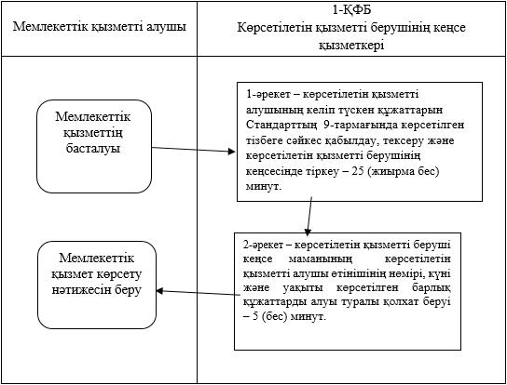

ҚФБ – құрылымдық-функционалдық бірлік: көрсетілетін қызметті берушінің құрылымдық бөлімшелерінің (қызметкерлерінің) өзара іс-қимылдары

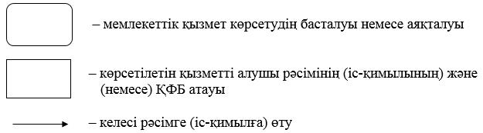

© 2012. Қазақстан Республикасы Әділет министрлігінің «Қазақстан Республикасының Заңнама және құқықтық ақпарат институты» ШЖҚ РМК

